班主任换号操作说明（如果点开网页跳了，就用下载安装360浏览器（特别是一体机）。
- 用EMIS号进入“家校互动”平台


2、点“家校互动”，找到“学生信息”
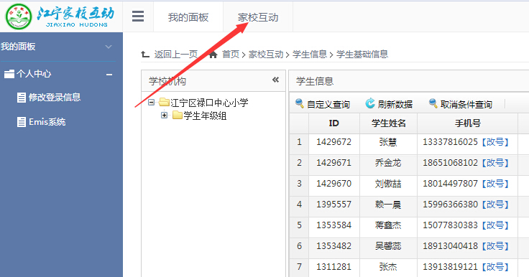
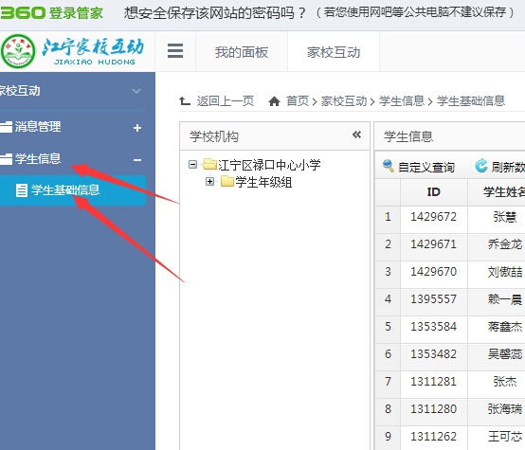
3、点“学生基础信息”，看右边，对照学生名单，进行“换号”操作。
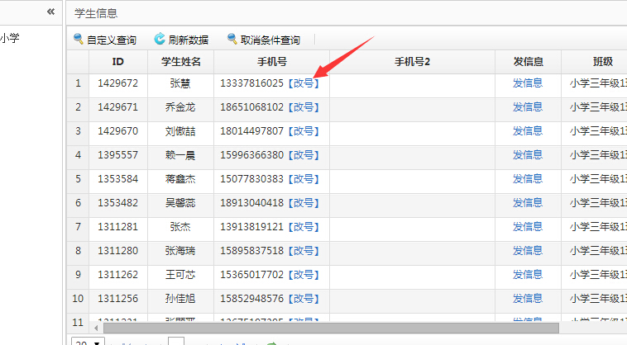

4、如果你的班级中差学生，这就需要请学籍管理员进行添加。请将名单报到学籍管理员处，请学籍管理员帮你添加进入。谢谢！

